بررسی دینامیک صندلی کودک در خودرو
علی عابدین مقانکی¹، علی‌اصغر جعفری^{2،*} و محمدصالح صدوقی³
- دانشجوی کارشناسی ارشد، دانشکده مهندسی مکانیک، دانشگاه آزاد تهران غرب، تهران
- استاد، دانشکده مهندسی مکانیک، دانشگاه آزاد تهران غرب، تهران
- دکتری مهندسی مکانیک، دانشکده مهندسی مکانیک، دانشگاه تربیت مدرس، تهران
* تهران، صندوق پستی ۴۳۳۴۴-۱۹۹۱9، ajafari@kntu.ac.ir
چکیده
امروزه نقش صندلی کودک در تامین ایمنی کودکان در سوانح جاده ای امری اثبات شده است اما بررسی ایمنی ارتعاشی آن چندان که باید مورد توجه نبوده است و این پژوهش در راستای پاسخ به این نیاز انجام شده است. درپژوهش حاضر به منظور بررسی دینامیک صندلی کودک در خودرو، ابتدا یک مدل هفت درجه آزادی برای خودرو تعریف ‌شده است که در آن صندلی کودک به صورت یک جسم صلب روی بدنه قرار می‌گیرد. آنگاه ضمن اعمال جا‌به‌جایی‌های معلوم و استاندارد ناشی ازموانع سرعت‌گیر و پله به چرخها اقدام به حل هفت معادله دیفرانسیل مربوط به مدل هفت درجه آزادی شده است که در نتیجه آن جابجایی و به تبع آن شتاب مقر صندلی کودک محاسبه گردیده است. سپس در بخش شبیه‌سازی، با در نظر گرفتن صندلی کودک به صورت یک مدل الاستیک، شتاب‌های وارده به مقر صندلی کودک به مدل المان محدود آن در نرم افزار ANSYS وارد ‌شده و شتاب‌ نقاط مختلف آن محاسبه گردیده است. در پایان نیز با شناسایی قسمتی از صندلی کودک که شتاب ارتعاشی بالایی دارد راهکار مناسبی برای کاهش شتاب در آن قسمت پیشنهاد شده‌است.
کلید‌واژگان
مدل هفت درجه آزادی؛ ارتعاش صندلی کودک خودرو؛ مانع سرعت‌گیر؛ مانع پله.

Study of the child safety seat dynamics in a vehicle
A. Abedin Moghanaki¹, A. Jafari^{2,*}, M.S. Sadoughi³

1- MSc Student, Mech. Eng., Islamic Azad Univ., Tehran, Iran.
2- Prof., Mech. Eng., Islamic Azad Univ., Tehran, Iran
3- Ph.D. Mech. Eng., Tarbiat Modarres Univ., Tehran, Iran
* P.O.B. 19919-43344 Tehran, Iran, ajafari@kntu.ac.ir
Abstract
Although child seats in cars provide greater safety, the vibrating behavior of the child seat in the car and its effects on the child are neglected. Therefore in this research the dynamics of child seat in a vehicle has been investigated. First a seven degree of freedom (DOF) model for a car has been considered where the child seat is located as a rigid body within the car. Then, defined excitations or displacements are applied to the front and rear axles. These excitations or displacements are bump and step which are described by Heaviside and sine functions. The vibrations or displacements of the child seat position in vehicle are calculated by seven DOF model. The accelerations of the child seat position in different conditions have been used in the finite element simulation software to simulate the acceleration distribution in the child seat. The child seat has been considered as an elastic body in this simulation.
Keywords
Seven freedom degree model; Vibration; Bump; Step.

- مقدمه

از دهه‌های میانی قرن بیستم تا کنون کارهای متعددی برای ایمن‌سازی خودروها صورت گرفته ‌است که از جمله آنها می‌توان به کمربندهای ایمنی، بدنه‌های ضربه‌گیر، سازه‌های محافظت از جانب و انواع کیسه‌های هوا اشاره کرد. هر کدام از آنها به نوبه خود به ایمن شدن سواری خودروها کمک شایانی نموده‌اند [1]. لازم به ذکر است که تدابیر یاد شده عمدتأ با رویکرد فراهم ساختن ایمنی برای بزرگسالان طراحی شده و مقوله‌ ایمنی کودکان در خودرو تقریبأ مورد غفلت بوده است [2]. برای اثبات این مدعا همین بس که هدف از ساخت اولین صندلی مخصوص کودکان در دهه 1970 میلادی تامین ایمنی بیشتر برای کودکان نبوده بلکه هدف از آن هم‌ارتفاع شدن کودک با والدین و احساس نزدیکی بین آنها بوده است [3]. اما دیری نپایید که محققان با بررسی سوانح جاده‌ای متوجه شدند که کودکان در مقایسه با افراد بالغ در معرض آسیب‌های بیشتر و جدی‌تری هستند. پژوهشگرانی مانند وون ویمراسپرچ و سی زرناکووسکی [4] به مطالعه بیومکانیک کودکان در زمان کاهش سرعت پرداختند و در نتیجه در سال 1976 وسیله‌ای برای محافظت از کودکان در زمان تصادف ساخته شد. پس از آن با توجه به تفاوت‌های آناتومیکی و فیزیولوژیکی کودکان با بزرگسالان و نیز عدم تجربه کافی کودکان در مواجهه با حوادث استفاده از سیستم ایمنی اختصاصی کودکان یک الزام تلقی می‌شود [7-5]. امروزه سیستم‌های محافظ کودک در خودرو با توجه به رده سنی، وزنی و ... با تنوع فراوان به بازار عرضه می‌شوند ولی همگی آنها فارغ از دسته‌بندی‌های موجود با نام عمومی صندلی ایمنی کودک شناخته می‌شوند. صندلی‌های کودک موجود عمومأ با رویکرد ایمنی در مقابل حوادث طراحی و ساخته شده‌اند و این در حالی است که ایمنی ارتعاشی صندلی‌های کودک که مساله بسیار حائز اهمیتی است تقریباً مورد غفلت بوده است. ارتعاش اعمالی به صندلی کودک مانند دیگر ارتعاشات وسایل نقلیه از نوع ارتعاش تمام بدن است و تنها برخی از عوارض اثبات شده مرتبط با این نوع ارتعاش عبارتند از ایجاد اختلال در ساختمان اندامها بویژه ستون فقرات، اختلال در سیستم گوارش، عوارض عصبی و عمومی که همگی در ارتباط با کودکان به خاطر آسیب پذیرتر بودن آنها دارای اهمیت بیشتری است. مروری بر تاریخچه پژوهش‌های انجام شده در این حوزه نشان می‌دهد که تحقیات صورت گرفته مفید ولی ناکافی هستند.

جاکومین و همکارش [8] در سال 2003 طی پژوهشی تجربی ارتعاش صندلی کودک خودرو را با هشت ترکیب متفاوت از کودک، صندلی کودک و خودرو مورد بررسی قرار دادند و نیز همزمان با آن صندلی راننده هر کدام از خودروها نیز مورد ارزیابی ارتعاشی مشابه قرار گرفت و در نهایت معلوم شد که کودکان نشسته بر صندلی کودک، ایمنی ارتعاشی کمتری نسبت به افراد بالغ نشسته بر صندلی راننده دارند.

در سال 2013 داریوس ویکاوسکی [9] در یک پژوهش تجربی تحلیل فرکانسی مربوط به ارتعاشات عمودی منتقل شده به کودک نشسته بر صندلی کودک را مورد بررسی قرار داد. این مطالعه در دو حالت انجام شد. در حالت اول صندلی کودک روی صندلی جلو خودرو و در حالت دوم صندلی کودک روی صندلی عقب خودرو نصب شد. نتیجه این پژوهش نشان داد صندلی‌های کودک موجود در هر دو حالت بدون تفاوت چشمگیر از نظر ایمنی ارتعاشی، بیشتر برای حفظ سلامت و جان کودک در تصادفات طراحی شده‌اند و قابلیت کافی برای محافظت از کودکان در برابر آسیب‌های ناشی ارتعاشات را ندارند. داریوس ویکاوسکی در پژوهشی دیگر در سال 2017 انتقال ارتعاش به بدن کودک نشسته در صندلی کودک را به طور تجربی مورد بررسی قرار داد و نتایج به دست آمده از آن پژوهش نشان داد که بدن کودکان بیشترین جذب ارتعاش را در بازه فرکانسی 3 الی 16 هرتز از خود نشان می‌دهند [10].

رینیو آریا و همکاران درسال 2016 صندلی مخصوص نوزادان را در حالات مختلف قرار گرفتن نوزاد بر روی آن مورد بررسی قرار دادند و نتایج به دست آمده نشان داد که وضعیت نیمه دارزکش نوزاد به عنوان وضعیت نامطلوب باعث خستگی عمیق‌، به هم‌ریختگی ریتم تنفسی، افزایش ضربان قلب و اشکال در فرایند اکسیژن‌رسانی به بدن می‌شود و بنابراین حالت‌های درازکش کامل و نشسته کامل بر وضعیت نیمه درازکش برتری دارند[11].

همانگونه که مشاهده می‌شود پژوهش‌های قبلی صورت گرفته بیشتر بر مبنای مطالعات تجربی و عمومأ با هدف اثبات پایین بودن ایمنی ارتعاشی صندلی کودک و تعیین نحوه درست قرار گرفتن کودک روی صندلی و یا معین کردن بازه پرمخاطره ارتعاشی انجام شده است ولی پژوهش حاضر که به کمک مدلسازی و شبیه‌سازی توامان صورت گرفته است در وهله اول حاوی راهکاری محاسباتی برای ارزیابی مقادیر ارتعاشی برای صندلی کودک است و در وهله دوم راهکاری برای کاهش ارتعاش درصندلی‌های موجود ارائه می‌دهد.

2- تحلیل ارتعاش خودرو در قالب مدل هفت درجه آزادی

در مدل هفت درجه آزادی خودرو که به آن مدل کامل نیز گفته می‌شود کل بدنه، اتاق و تجهیزات تولید و انتقال توان و دیگر متعلقات، مجموعاً به عنوان یک واحد جرم معلق در نظر گرفته می‌شوند که به واسطه چهار فنر و کمک فنر روی چهار واحد چرخ، سوار می‌شوند و از طرفی هر کدام از واحدهای چرخ به همراه متعلقاتش یک جرم غیر معلق در نظر گرفته می‌شودکه به علت وجود خاصیت ارتجاعی در قسمت لاستیکی چرخ‌ها چهار عدد فنر نیز در محل‌های چهار چرخ در نظر گرفته می‌شود. شمای کلی یک خودروی هفت درجه آزادی در شکل 1 نشان داده شده است.

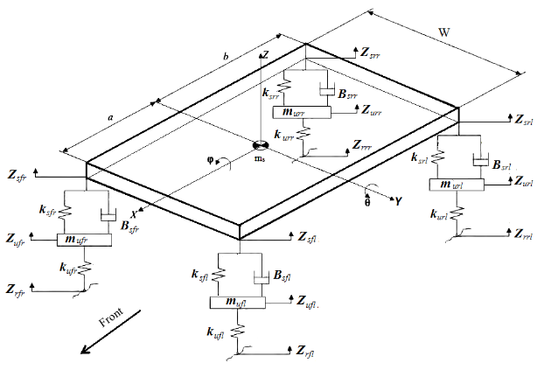

شکل 1 شمای یک خودروی هفت درجه آزادی

همانگونه که از نامش پیداست این مدل داری هفت درجه آزادی است که عبارتند از:
- حرکت عمودی جرم معلق یا همان حرکت در راستای محور z
- کله زنی یا همان دوران جرم معلق حول محور y
- دوران به جانب یا همان دوران جرم معلق حول محور x
- حرکت عمودی چرخ جلو-چپ
- حرکت عمودی چرخ جلو-راست
- حرکت عمودی چرخ عقب- چپ
- حرکت عمودی چرخ عقب-راست

معادلات نیوتن برای مدل هفت درجه آزادی برای یک خودرو چهار چرخ، به شرح زیر است:

معادله 1: معادله حرکت جرم معلق حول محور z:
(1) | $$m_{s}Z^{˙˙}=-\left({2k}_{sf}+{2k}_{sr}\right)Z-\left({2B}_{sf}+{2B}_{sr}\right)Z^{˙}+\left({2ak}_{sf}-{2bk}_{sr}\right)θ+\left({2aB}_{sf}-{2bB}_{sr}\right)θ^{˙}+k_{sf}Z_{ufl}+B_{sf}Z_{ufl}^{˙}+k_{sf}Z_{ufr}+B_{sf}Z_{ufr}^{˙}+k_{sr}Z_{url}+B_{sr}Z_{url}^{˙}+k_{sr}Z_{urr}+B_{sr}Z_{urr}^{˙}$$

معادله 2: معادله حرکت جرم معلق حول محور y:
(2) | $$I_{yy}θ^{˙˙}=\left({2ak}_{sf}-{2bk}_{sr}\right)Z+\left({2aB}_{sf}-{2bB}_{sr}\right)Z^{˙}-\left({2a}^{2}k_{sf}+{{2b}^{2}k}_{sr}\right)θ-\left({2a^{2}B}_{sf}+{2b^{2}B}_{sr}\right)θ^{˙}-ak_{sf}Z_{ufl}-aB_{sf}Z_{ufl}^{˙}-{ak}_{sf}Z_{ufr}-{aB}_{sf}Z_{ufr}^{˙}+bk_{sr}Z_{url}+bB_{sr}Z_{url}^{˙}+{bk}_{sr}Z_{urr}+bB_{sr}Z_{urr}^{˙}$$

معادله 3: معادله حرکت جرم معلق حول محور x:
(3) | $$I_{xx}φ^{˙˙}={-0/25W}^{2}\left({2k}_{sf}+{2k}_{sr}\right)φ-{0/25W}^{2}\left({2B}_{sf}+{2B}_{sr}\right)φ^{˙}+{0/5WK}_{sf}Z_{ufl}+{0/5WB}_{sf}Z_{ufl}^{˙}-{0/5WK}_{sf}Z_{ufr}-{0/5WB}_{sf}Z_{ufr}^{˙}+{0/5Wk}_{sr}Z_{url}{ +0/5WB}_{sr}Z_{url}^{˙} -{0/5WK}_{sr}Z_{urr}-{0/5WB}_{sr}{Z˙}_{urr}$$

معادله 4: معادله حرکت جرم غیر معلق جلو – چپ (m_{ufl}) در راستای محور z:
(4) | $$m_{uf}Z_{ufl}^{˙˙}=k_{sf}Z+B_{sf}Z^{˙}-{ak}_{sf}θ-{aB}_{sf}θ^{˙}+{0/5Wk}_{sf}φ+{0/5WB}_{sf}φ^{˙}-\left(k_{sf}+k_{u}\right)Z_{ufl}-B_{sf}Z_{ufl}^{˙}+k_{u}Z_{rfl}$$

معادله 5: معادله حرکت جرم غیر معلق جلو-راست (m_{ufr}) در راستای محور z:
(5) | $$m_{uf}Z_{ufr}^{˙˙}=k_{sf}Z+B_{sf}Z^{˙}-{ak}_{sf}θ-{aB}_{sf}θ^{˙}-{0/5Wk}_{sf}φ-{0/5WB}_{sf}φ^{˙}-\left(k_{sf}+k_{u}\right)Z_{ufr}-B_{sf}Z_{ufr}^{˙}+k_{u}Z_{rfr}$$

معادله6: معادله حرکت جرم غیر معلق عقب-چپ (m_{url}) در راستای محور z:
(6) | $$m_{uf}Z_{url}^{˙˙}=k_{sr}Z+B_{sr}Z^{˙}+{bk}_{sr}θ+{aB}_{sr}θ^{˙}+{0/5Wk}_{sr}φ+{0/5Wk}_{sr}φ^{˙}-\left(k_{sr}+k_{u}\right)Z_{url}-B_{sr}Z_{url}^{˙}+k_{u}Z_{rrl}$$

معادله 7: معادله حرکت جرم غیر معلق عقب-راست (m_{urr}) در راستای محور z:
(7) | $$m_{ur}Z_{urr}^{˙˙}=k_{sr}Z+B_{sr}Z^{˙}+{bk}_{sr}θ+{aB}_{sr}θ^{˙}-{0/5Wk}_{sr}φ-{0/5WB}_{sr}φ^{˙}-\left(k_{sr}+k_{u}\right)Z_{urr}-B_{sr}Z_{urr}^{˙}+k_{u}Z_{rrr}$$

در این مرحله با کد نویسی در نرم افزار متلب به حل عددی هفت معادله دیفرانسیل مذکور پرداخته می‌شود. قابل ذکر است که مقادیر عددی استفاده شده دراین تحلیل متعلق به یکی از خودروهای سواری پرکاربرد ایران است که در جدول1 ارائه شده است. تحریک‌های اعمالی به چرخ‌ها نیز شامل دو نوع تحریک پله و سرعت‌گیر است که در قالب مدل‌های ریاضی به ترتیب در توابع زیر بیان شده است.
(8) | $$y=0.05[H\left(t\right)-H\left(t-τ\right)]$$

(9) | $$y=\left|0.05sin⁡(\frac{2πt}{τ})\right|$$

در این معادلات t متغیر زمان و $τ$ زمان کل عبور از روی مانع و H(t) تابع هوی‌ساید است. شکل تحریک‌های سرعت‌گیر و پله در شکل 2 نشان داده شده است.

جدول 1 مقادیر کمیت‌های مورد استفاده جهت حل مدل هفت درجه آزادی مربوط به خودروی پراید
(واحد) کمیت | مقدار | (واحد) کمیت | مقدار
m_{s}(Kg) | 757 | m_{url}, m_{urr} (Kg) | 1/23
k_{sfr}(N/m) | 16080 | I_{yy} (N.m. s²) | 1100
k_{sfl}(N/m) | 16080 | I_{xx} (N.m. s²) | 236
K_{srr}, k_{srl} (N/m) | 15000 | a (m) | 918/0
B_{sfr}, B_{sfl} (Ns/m) | 5000 | b (m) | 421/1
B_{srr}, B_{srl} (Ns/m) | 4000 | W (m) | 404/1
k_{ufl}, k_{ufr}, k_{url}, k_{urr} (N/m) | 120000 | L_{bump} (m) | 4/0
m_{ufl}, m_{ufr} (Kg) | 9/31 | L_{step} (m) | 4/0

شکل 2 تحریک سرعت‌گیر و پله

در مرحله بعد با حل معادلات مربوطه، منحنی‌های جابجایی-زمان برای مرکز ثقل خودرو محاسبه می‌شود و در نهایت با رابطه انتقال، منحنی‌های جابجایی -زمان برای مقر صندلی کودک محاسبه می‌شود. منظور از مقر صندلی کودک در این پژوهش دقیقاً محلی از کف اتاق خودرو است که صندلی کودک بالاتر از آن و بر روی قسمت وسط تشک صندلی عقب قرار می‌گیرد و منظور از جابجایی، جابجایی در راستای عمود (محورZ) است. درجدول 2 نوع و سرعت عبور از تحریک‌های مختلف ارائه شده است.

جدول 2 نوع تحریک و سرعت عبور از تحریک‌های مختلف
نوع مانع (تحریک ورودی به خودرو) | سرعت
سرعت‌گیر (Bump) | Km/h30 | Km/h60 | Km/h90
پله (Step) | Km/h30 | Km/h60 | Km/h90

3- روش شبیه‌سازی صندلی کودک و متعلقات آن به کمک نرم‌افزار المان محدود

نتایج به دست آمده از حل معادلات هفت درجه آزادی، به مقرصندلی کودک در کف اتاق خودرو مربوط می‌شود و این در حالی است که هدف نهایی این پژوهش محاسبه‌‌ پارامترهای ارتعاشی بر روی صندلی کودک است. از طرفی در حد فاصل بین مقر صندلی تا محل قرارگیری کودک بر روی صندلی مخصوص، تشک‌ها و اتصالات با خواص مکانیکی متفاوت قرار می‌گیرند بنابراین ادامه تحلیل در قالب شبیه‌سازی در نرم افزارANSYS انجام می‌شود.

مدل سازی هندسی صندلی کودک در محیط طراحی نرم افزارSolid Works انجام شده که در شکل 3 دیده میشود. مدل طراحی شده در نرم افزار تحلیلی المان محدود ANSYS وارد شده است. در شکل 4 ابعاد صندلی مورد استفاده در این پژوهش نشان داده شده است.

مواد به کار رفته در قطعات مختلف سیستم شبیه‌سازی شده صندلی کودک به همراه خواص مکانیکی مربوطه در جدول 2 معرفی می‌گردد.

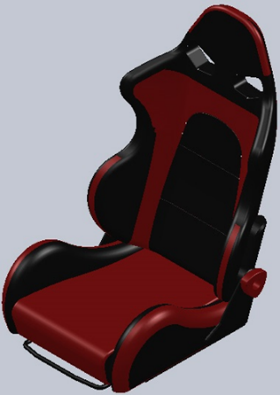

شکل ‏3 مدل هندسی صندلی کودک مورد استفاده در این پژوهش که در نرم‌افزار SolidWorks طراحی شده است.

نحوه مش بندی ورق زیر تشک صندلی، تشک صندلی و صندلی کودک خودرو در شکل 5 مشاهده میشود. این مدل در بخش ورق بدنه که در پشت و کف تشک صندلی خودرو قرار دارد به طور کامل مقید شده و ورودی های شتاب به همین نواحی مقید اعمال میشود. همچنین صندلی مطابق شکل 5 توسط یک کمربند ایمنی مهار شده است. ضمنا وزن کودک به میزانی در حدودKg 10 در صندلی لحاظ شده است.
جدول 3 خواص فیزیکی و مکانیکی مواد به کار رفته در صندلی کودک و خودرو
نام قطعه | نام ماده | چگالی  (Kg/m³) | مدول یانگ (MPa) | ضریب پواسان | مدول بالک (MPa) | مدول برشی (MPa)
تشک صندلی خودرو و کودک | فوم پلی اتیلن | 62 | 3/12 | 32/0 | 389/11 | 6591/4
کمربند ایمنی | پلی استر | 1300 | 11000 | 32/0 | 10185 | 7/4166
ورق زیر صندلی خودرو | فولاد | 7850 | 200000 | 3/0 | 166670 | 76923

برای رسیدن به نتایج صحیح باید حداکثر شتاب و فرکانس متناظر با آن را که به ورق کف خودرو، در محل نصب صندلی کودک اعمال می‌شود از نتایج خروجی مدل هفت درجه آزادی محاسبه کرد و آن را به عنوان ورودی برای

شبیه‌سازی صندلی کودک در نرم افزار المان محدود استفاده کرد. در این تحلیل با توجه به اینکه ارتعاش صندلی کودک از نوع ارتعاش تحریک پایه است بنابراین محل اعمال تحریک ورق زیر و پشت صندلی خودرو است.

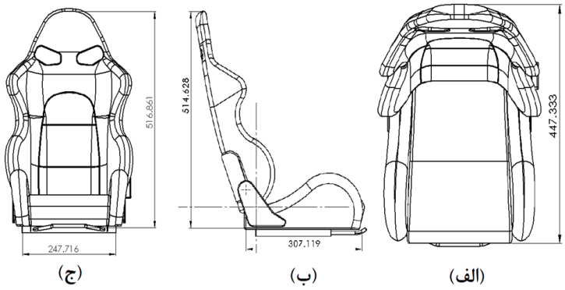

شکل ‏4 نقشه دو بعدی صندلی کودک (الف) نما از بالا، (ب) نما از جانب و (ج) نما از جلو (ابعاد بر حسب mm).

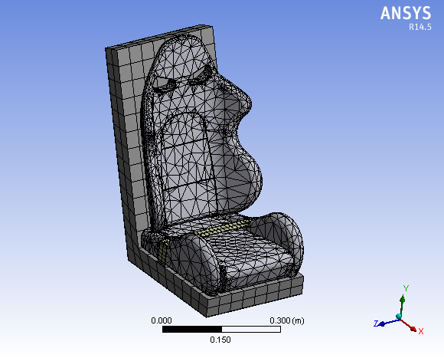

شکل 5 نحوه مش‌بندی اجزای مختلف مدل المان محدود مورد استفاده در این پژوهش

4- نتایج و بحث

در این بخش نمودارهای جابجایی-زمان و شتاب-زمان مقر صندلی کودک، ناشی از اعمال تحریک‌های پله و سرعت‌گیر، به ترتیب در زمان اعمال به محورهای جلو و عقب مورد بررسی قرار می‌گیرد. لازم به تذکر است که تمام جابجایی‌ها و شتاب‌های بررسی شده در این پژوهش در راستای عمود )محور(Z هستند.

4-1- منحنی‌های جابجایی-زمان مقر صندلی کودک

شکل6 منحنی‌های جابجایی-زمان مقر صندلی کودک ناشی از اعمال تحریک پله به محور جلو را در سرعت‌های Km/h 30، Km/h 60 و Km/h 90 را نشان می‌دهد. مطابق این شکل، در زمان اعمال تحریک پله برچرخ‌های محور جلو هر چه سرعت بیشتر شود مقدار جابجایی در مقر صندلی کودک کمتر خواهد بود. به عبارتی در بین سه سرعت یاد شده کمترین جابجایی تولید شده در سرعت Km/h 90 و کمی بیشتر از آن در سرعت Km/h 60 و مقدار حداکثر در سرعت Km/h 30 است. این مسئله به علت افزایش فرکانس تحریک در سرعت‌های بیشتر و عدم توانایی سازه خودرو در پاسخ به تحریک‌های فرکانس بالا است. در واقع با افزایش فرکانس تحریک از فرکانس طبیعی سازه خودرو دورتر می شویم. از طرف دیگر می‌توان گفت که به طور کلی اعمال تحریک پله بر محور چرخ‌های جلو باعث ایجاد جابجایی قابل ملاحظه‌ای در مقر صندلی کودک نمی‌شود.

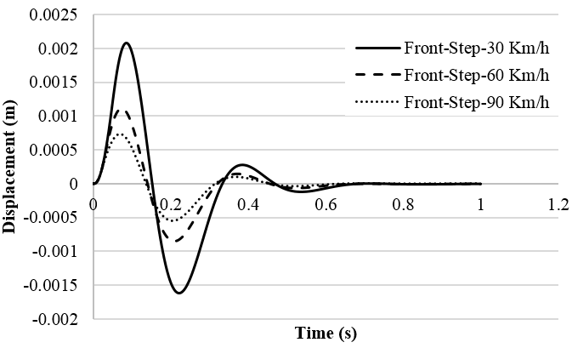

شکل 6 منحنی‌های جابجایی-زمان مقر صندلی کودک ناشی از اعمال تحریک پله به محور جلو در سرعت‌های مختلف

شکل7 منحنی‌های جابجایی-زمان مقر صندلی کودک ناشی از اعمال تحریک پله به محور عقب را در سرعت‌های Km/h 30، Km/h 60 و Km/h 90 را نشان می‌دهد. مطابق این شکل، در زمان اعمال تحریک پله به چرخ‌های محور عقب، همانند محور جلو، هر چه سرعت بیشتر باشد مقدار جابجایی در مقر صندلی کودک کمتر خواهد بود. با این تفاوت که جابجایی تولید شده ناشی از اعمال تحریک به محور عقب به مراتب بیشتر از جابجایی تولید شده ناشی از اعمال تحریک به محور جلو است.

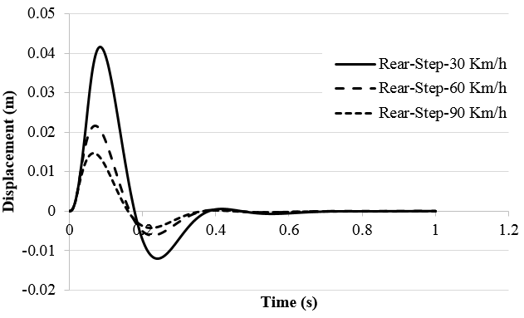

شکل 7 منحنی‌های جابجایی-زمان مقر صندلی کودک ناشی از اعمال تحریک پله به محور عقب در سرعت‌های مختلف

مقایسه منحنی‌های فوق نشان می‌دهد که با اعمال تحریک یکسان به چرخ‌های جلو و عقب، پاسخ مشاهده شده در محل قرارگیری صندلی کودک کاملاً متفاوت است. همان‌گونه که منحنی‌ها نشان می‌دهند، در زمان اعمال تحریک پله به محور جلو، حداکثر جابجایی عمودی مقر صندلی کودک در سرعت Km/h 30 مشاهده می‌شود که مقدار آن حدود mm 5/2 است. این در حالی است که در زمان اعمال همان تحریک به محور عقب باز هم مقدار حداکثر جابجایی عمودی در سرعت Km/h 30 مشاهده می‌شود، اما با این تفاوت که مقدار آن به mm 42 افزایش پیدا می‌کند. تفاوت این دو پاسخ در وهله اول به این دلیل است که با اعمال تحریک بر محور عقب در واقع تحریک دقیقاً برمحل قرارگیری صندلی کودک اعمال می‌شود و بنابراین منجر به جابجایی حداکثری در مقر صندلی کودک می‌شود ولی در اعمال همین تحریک بر محور جلو به علت فاصله افقی قابل ملاحظه‌ای که بین محل اعمال تحریک و مقر صندلی کودک وجود دارد، پاسخی به مراتب کمتر از مورد قبل تولید می‌شود. در وهله دوم محور جلو به علت وزن بیشتری که بر آن سوار است و به عبارت دیگر به علت نزدیکی به مرکز ثقل، پاسخ را محدودتر می‌کند. اما محور عقب در زمان اعمال چنین تحریکی با توجه به وزن کمترش مانند محور جلو عمل نمیکند. شایان ذکر است که در عمل عامل دیگری نیز به پاسخ ناشی از اعمال تحریک به محور عقب تاثیر گذار است و آن عبارت است از اینکه اعمال تحریک به محور عقب معمولاً زمانی رخ می‌دهد که تحریک محور جلو به تازگی رخ داده است و هنوز به طور کامل مستهلک نشده است. بنابراین نوسان تولید شده در محور عقب با پس‌نوسانی که ناشی از تحریک محور جلو تولید شده است، باهم تداخل می‌کنند و برای این تداخل دو وضعیت کلی قابل تصور است وضعیت اول این است که دو نوسان یاد شده از نظر فاز و فرکانس یکسان و یا به هم نزدیک باشند و به سمت هم‌افزایی پیش بروند و وضعیت دوم این است بین دو نوسان یاد شده بطور کامل و یا ناقص تقابل فاز و فرکانس وجود داشته باشد که در این صورت دو نوسان نقش مستهلک کننده برای هم خواهند داشت.

شکل 8 منحنی‌های جابجایی-زمان مقر صندلی کودک ناشی از اعمال تحریک سرعت‌گیر به محور جلو را در سرعت‌های Km/h 30، Km/h 60 و Km/h 90 نشان می‌دهد. از منحنی‌های شکل 8 نیز می‌توان دریافت که در زمان اعمال تحریک سرعت‌گیر بر چرخ‌های محور جلو هرچه سرعت بیشتر شود مقدار جابجایی عمودی در مقر صندلی کودک کمتر خواهد بود و در ضمن در این وضعیت مقدار جابجایی عمودی بسیار محدود و قابل صرفنظر کردن است.

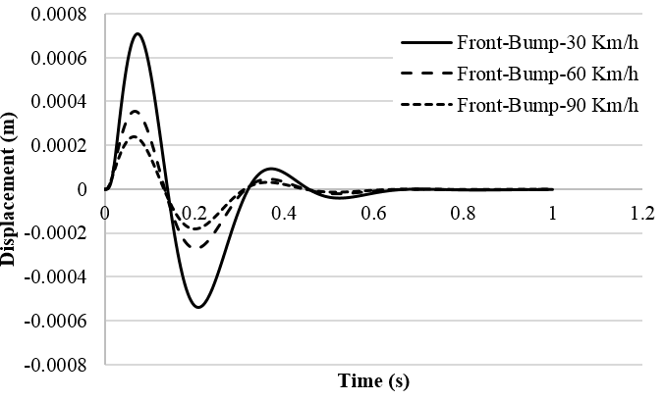

شکل 8 منحنی‌های جابجایی-زمان مقر صندلی کودک ناشی از اعمال تحریک سرعت‌گیر به محور جلو در سرعت‌های مختلف

شکل 9 منحنی‌های جابجایی-زمان مقر صندلی کودک ناشی از اعمال تحریک سرعت‌گیر به محور عقب را در سرعت‌های Km/h 30، Km/h 60 و Km/h 90 نشان می‌دهد. مطابق این شکل با افزایش سرعت، مقدار جابجایی عمودی مقر صندلی کودک رو به کاهش می‌رود.

مقایسه نتایج مربوط به اعمال تحریک‌های پله و سرعت‌گیر نشان می‌دهد که با اعمال تحریک پله و سرعت‌گیر هم‌ارتفاع (در این پژوهش mm 50)، جابجایی تولید شده برای مقر صندلی کودک یکسان نخواهد بود. به عنوان مثال در منحنی‌های شکل 7 حداکثر جابجایی تولید شده برای مقر صندلی کودک، در سرعت Km/h 30 و با اعمال تحریک پله به محور عقب مشاهده می‌شود که مقدار آن mm 42 است ولی در شرایط کاملاً مشابه (شکل 9) و فقط با تبدیل تحریک پله به تحریک سرعت‌گیر هم‌ارتفاع، جابجایی عمودی تولید شده به mm 14 تقلیل پیدا می‌کند. در ضمن تمام تحلیل‌های مربوط به علل تفاوت جابجایی تولید شده ناشی از اعمال تحریک به محورهای جلو و عقب همانگونه که در مورد اعمال تحریک پله بیان گردید در مورد اعمال تحریک سرعت‌گیر نیز مصداق کامل دارد.

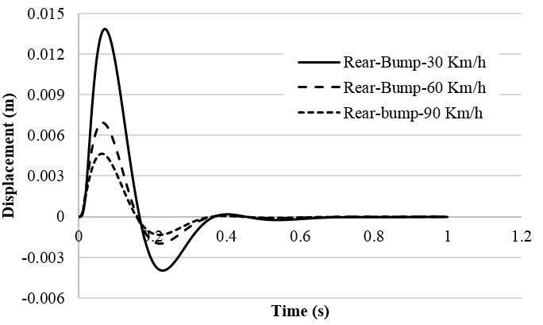

شکل 9 منحنی‌های جابجایی-زمان مقر صندلی کودک ناشی از اعمال تحریک سرعت‌گیر به محور عقب را در سرعت‌های مختلف

4-2- منحنی‌های شتاب-زمان مقر صندلی کودک

شکل‌های 10 و 11 به ترتیب منحنی‌های شتاب-زمان مقر صندلی کودک درحین عبور محور جلو و محور عقب از مانع پله در سرعت‌های Km/h 30، Km/h 60 و Km/h 90 است. همانگونه که منحنی‌ها نشان می‌دهند با افزایش سرعت عبور خودرو از مانع پله، شتاب ارتعاش مقر صندلی کودک با آهنگی ملایم، کاهش رو به تثبیت دارد.

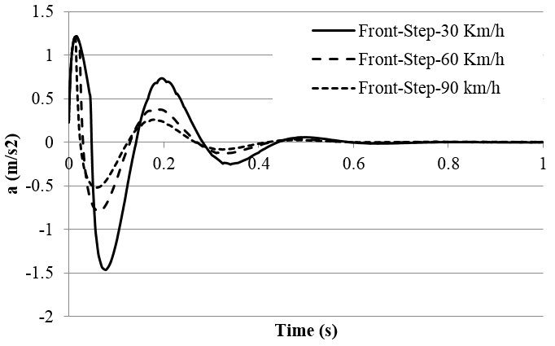

شکل 10 منحنی‌های شتاب-زمان مقر صندلی کودک در حین تحریک محور جلو با مانع پله در سرعت‌های مختلف

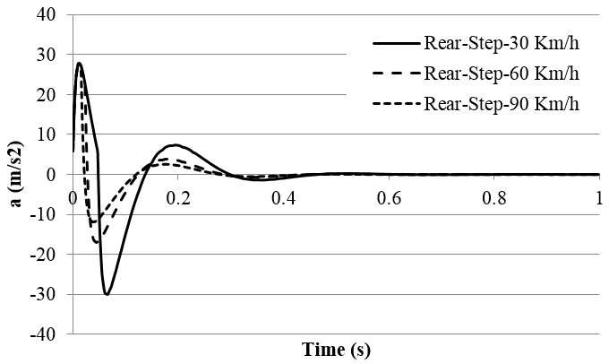

شکل 11 منحنی‌های شتاب-زمان مقر صندلی کودک در حین تحریک محور عقب با مانع پله در سرعت‌های مختلف

شکل‌های 12 و 13 به ترتیب منحنی‌های شتاب-زمان مقر صندلی کودک درحین عبور محور جلو و محور عقب از مانع سرعت‌گیر در سرعت‌های Km/h 30، Km/h 60 و Km/h 90 است. همانگونه که مشاهده می‌شود با افزایش سرعت عبور خودرو از مانع سرعت‌گیر شتاب مقر صندلی کودک سیر نزولی پیدا می‌کند.

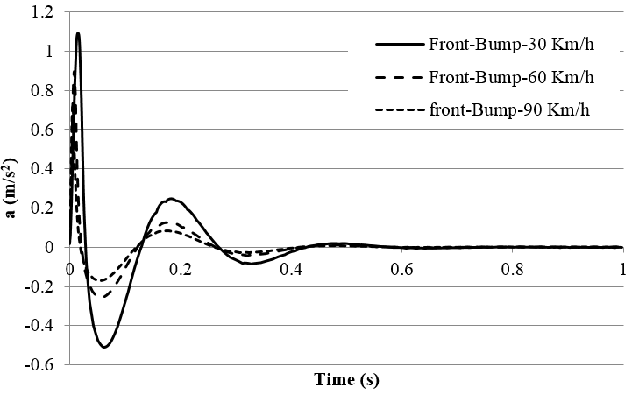

شکل 12 منحنی‌های شتاب-زمان مقر صندلی کودک در حین تحریک محور جلو با مانع سرعت‌گیر در سرعت‌های مختلف

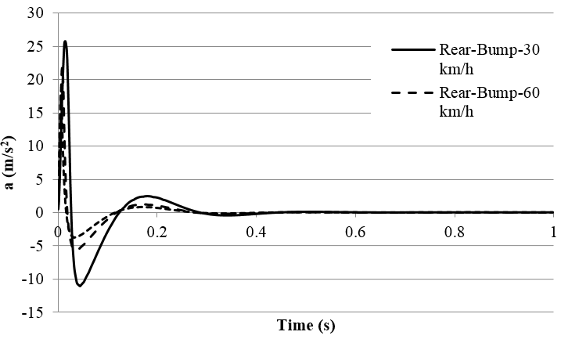

شکل 13 منحنی‌های شتاب-زمان مقر صندلی کودک در حین تحریک محور عقب با مانع سرعت‌گیر در سرعت‌های مختلف

4-3- توزیع شتاب در قسمت‌های مختلف صندلی کودک

از نتایج بدست آمده از مدل هفت درجه آزادی خودرو به ازای هرکدام از سرعت‌های Km/h 30، Km/h 60 و Km/h 90، چهار شتاب برای مقر صندلی کودک به دست آمده است که این شتاب‌ها به فراخور محور عبورکننده از مانع و نوع مانع در جدول 4 دسته‌بندی شده‌اند. این شتاب‌ها و فرکانس‌های متناظر با آنها به عنوان ورودی به مدل المان محدود وارد میشود.

جدول 4 شتابهای بیشینه مقر صندلی کودک( مورد استفاده در نرم‌افزار المان محدود جهت به دست آوردن توزیع شتاب در صندلی کودک )
شتاب مقر صندلی کودک (m/s²) |  |  |  | سرعت (Km/h)
پله |  | سرعت‌گیر
محور عقب | محور جلو | محور عقب | محور جلو
30 | 49/1 | 26 | 1/1 | 30
28 | 23/1 | 22 | 9/0 | 60
28 | 2/1 | 18 | 72/0 | 90

شکل 14 که خروجی حل المان محدود میباشد، توزیع شتاب در حالات مختلف تحریک، سرعت و محور را بر روی صندلی کودک خودرو نشان می‌دهد. با عنایت به جدول 5 که مقادیر حداکثری شتاب‌های شکل 14 را نشان می‌دهد می‌توان نتیجه گرفت که به طور کلی شتاب در ناحیه پشتی و نیمه عقب نشیمن صندلی کودک به مراتب پایین‌تر از شتاب مقر صندلی کودک است ولی در عوض شتاب در نیمه جلو نشیمن صندلی کودک زیاد شده و به خصوص در لبه جلویی آن مقدارش به حداکثر می‌رسد. چرا که قسمت نشیمن صندلی کودک در اینجا تقریباً مانند تیر یک سر آزاد می‌ماند که ارتعاش مقر صندلی کودک به صورت عرضی به آن اعمال می‌شود و طبیعا در چنین شرایطی نشیمن صندلی کودک مانند همان تیر یک سر آزاد ارتعاش خواهد کرد و قسمت جلویی نشیمن نیز مانند سر آزاد تیر حداکثر مقدار ارتعاش را خواهد داشت.

جدول 5 بیشینه توزیع شتاب در صندلی کودک
شتاب بیشینه در صندلی کودک (m/s²) |  |  |  | سرعت (Km/h)
پله |  | سرعت‌گیر
محور عقب | محور جلو | محور عقب | محور جلو
23/44 | 20/2 | 33/38 | 62/1 | 30
28/41 | 81/1 | 44/32 | 33/1 | 60
28/41 | 80/1 | 54/26 | 06/1 | 90

5- نتیجه‌گیری

در این پژوهش ابتدا ارتعاشات خودرو در قالب یک مدل هفت درجه آزادی بررسی شده است. با حل این معادلات ابتدا پاسخ‌های ارتعاشی مربوط به مرکز ثقل خودرو به دست آمده و سپس با اعمال رابطه انتقال پاسخ‌های مزبور در مقر صندلی کودک محاسبه گردیده‌است که به تبع آن شتاب‌های مربوطه نیز محاسبه شده است. در مرحله بعد با شبیه‌سازی صندلی کودک در نرم‌افزار المان محدود و با اعمال نتایج بدست آمده از مدل هفت درجه آزادی به عنوان ورودی، شتاب‌های ارتعاشی قسمت‌های مختلف صندلی کودک محاسبه شده است. در پایان با توجه به نتایج به دست آمده برای صندلی کودک مشاهده گردید که حداکثر مقادیر شتاب‌های ارتعاشی در قسمت جلو نشیمن صندلی ظاهر می‌شود.

مقایسه نتایج حداکثر شتاب‌های صندلی کودک که از شبیه‌سازی به دست آمده با مقادیر ورودی شتاب در مقر صندلی کودک اختلاف قابل ملاحظه‌ای را نشان داد به نحوی که شتاب‌ حداکثری مشاهده شده در صندلی کودک به میزان 4/47 % از شتاب حداکثری ورودی در مقر آن بیشتر است و بنابراین می‌توان نتیجه گرفت که صندلی کودک اگرچه در سوانح رانندگی عملکرد قابل قبولی دارد اما به لحاظ ارتعاشی معکوس عمل می‌کند و به عبارت دیگر شتاب ارتعاشی مشاهده شده در قسمت جلوی نشیمن بیش از شتاب ارتعاشی ورودی به صندلی کودک است. در واقع صندلی کودک با توجه به شرایط مرزی و قیدهایی که دارد به عنوان افزاینده شتابهای ارتعاشی عمل میکند به عبارت دیگر کودکی که بر روی صندلی کودک نشسته است در مقایسه با فرد بزرگسالی که بروی تشک صندلی خودرو نشسته، شتاب ارتعاشی بیشتری را احساس می‌کند.

نهایتاً با توجه به تمام موارد فوق به نظر میرسد که برای کاستن از شتاب‌های حداکثری که در قسمت جلوی نشیمن صندلی کودک ظاهر می‌شوند، لازم است که از یک یا دو مهارکننده‌‌ی مناسب برای اتصال لبه جلویی نشیمن به صندلی اصلی خودرو یا ورق زیرین آن استفاده شود تا بدین ترتیب با افزودن یک یا دو قید مذکور، نشیمن از حالت یکسر رها بودن درآمده و در نتیجه شتاب ارتعاشی آن محدود گردد.

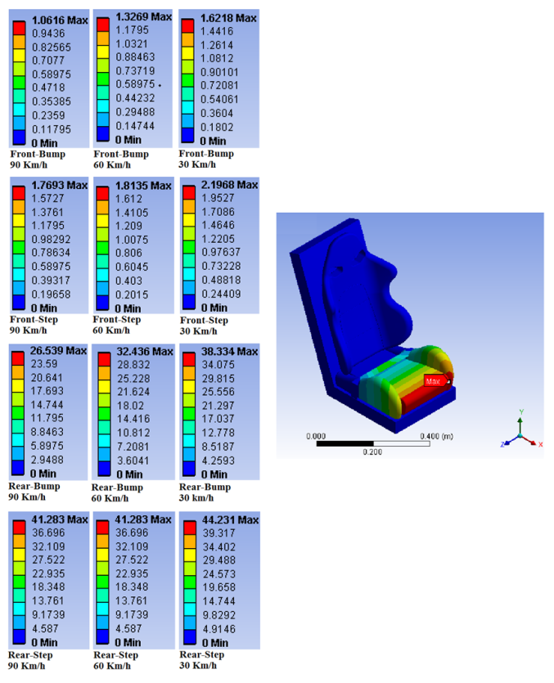

شکل 14 توزیع شتاب در صندلی کودک در سرعت‌های مختلف درحین عبور از موانع سرعت‌گیر و پله

6-فهرست علایم
کمیت | علائم اختصاری (واحد)
جرم معلق | m_{s} (Kg)
سختی سیستم تعلیق جلو راست | k_{sfr} (N/m)
سختی سیستم تعلیق جلو چپ | k_{sfl} (N/m)
سختی سیستم تعلیق عقب راست | k_{srr} (N/m)
سختی سیستم تعلیق عقب چپ | k_{srl} (N/m)
ضریب میرایی سیستم تعلیق جلو راست | B_{sfr} (Ns/m)
ضریب میرایی سیستم تعلیق جلو چپ | B_{sfl} (Ns/m)
ضریب میرایی سیستم تعلیق عقب راست | B_{srr} (Ns/m)
ضریب میرایی سیستم تعلیق عقب چپ | B_{srl} (Ns/m)
سختی فنر چرخ جلو چپ | k_{ufl} (N/m)
سختی فنر چرخ جلو راست | k_{ufr} (N/m)
سختی فنر چرخ عقب چپ | k_{url} (N/m)
سختی فنر چرخ عقب راست | k_{urr} (N/m)
جرم غیرمعلق جلو چپ | m_{ufl} (Kg)
جرم غیرمعلق جلو راست | m_{ufr} (Kg)
جرم غیرمعلق عقب چپ | m_{url} (Kg)
جرم غیرمعلق عقب راست | m_{urr} (Kg)
ممان اینرسی حول محور y | I_{yy} (N.m. s²)
ممان اینرسی حول محور x | I_{xx} (N.m. s²)
فاصله بین محور جلو خودرو تا مرکز ثقل جرم معلق | a (m)
فاصله بین محور عقب خودرو تا مرکز ثقل جرم معلق | b (m)
عرض جرم معلق (پهنای خودرو) | W (m)
پهنای سرعت‌گیر | L_{bump} (m)
پهنای پله | L_{step} (m)
جابجایی جرم معلق در راستای عمود | Z (m)
جابجایی جرم غیر معلق جلو-راست در راستای عمود | Z_{ufr} (m)
جابجایی جرم غیر معلق جلو-چپ در راستای عمود | Z_{ufl} (m)
جابجایی جرم غیر معلق عقب-راست در راستای عمود | Z_{urr} (m)
جابجایی جرم غیر معلق عفب-چپ در راستای عمود | Z_{url} (m)
ارتفاع تحریک اعمالی به جرم معلق جلو- راست | Z_{rfr} (m)
ارتفاع تحریک اعمالی به جرم معلق جلو- چپ | Z_{rfl} (m)
ارتفاع تحریک اعمالی به جرم معلق عقب- راست | Z_{rrr} (m)
ارتفاع تحریک اعمالی به جرم معلق عقب- چپ | Z_{rrl} (m)

7- مراجع
[1] Hendey GW, Votey SR. Injuries in restrained motor vehicle accident victims. Annals of emergency medicine. 1994;24(1):77-84.
[2] Melvin JW, Stalnaker RL, Mohan D. Protection of child occupants in automobile crashes. SAE Technical Paper; 1978. Report No.7191-148.
[3] Hobday M. Child Restraint Systems and the transition to standard seatbelts: a review of the literature. 2018.
[4] Von Wimmersperg HF, Czernakowski WJ. The Safe Deceleration of Infants in Car Crashs. SAE Technical Paper; 1976. Report No.: 014.7191-8.
[5] Decina LE, Lococo KH. Child restraint system use and misuse in six states. Accident Analysis & Prevention. 2005;37(3):583-90.
[6] Elliott MR, Kallan MJ, Durbin DR, Winston FK. Effectiveness of child safety seats vs seat belts in reducing risk for death in children in passenger vehicle crashes. Archives of pediatrics & adolescent medicine. 2006;160(6):617-21.
[7] Mouzakes J, Koltai PJ, Kuhar S, Bernstein DS, Wing P, Salsberg E. The impact of airbags and seat belts on the incidence and severity of maxillofacial injuries in automobile accidents in New York State. Archives of Otolaryngology–Head & Neck Surgery. 2001;127(10):1189-93.
[8] Giacomin J, Gallo S. In-vehicle vibration study of child safety seats. Ergonomics. 2003;46(15):1500-12.
[9] Więckowski D. Frequency analysis of vertical vibrations acting on a baby transported in a child car seat. Journal of KONES. 2013;20(1):359--66.
[10] WIĘCKOWSKI D. ANALYSIS OF VERTICAL VIBRATIONS TRANSMITTED TO CHILDREN WHEN RIDING IN SAFETY SEATS IN A CAR. International Journal of Current Research. 2017;9(8):16.
[11] Arya R, Williams G, Kilonback A, Toward M, Griffin M, Blair PS, et al. Is the infant car seat challenge useful? A pilot study in a simulated moving vehicle. Archives of Disease in Childhood-Fetal and Neonatal Edition. 2017;102(2):F136-F41.

